三院区纺织品采购需求
一、项目概况
本次采购内容为浙江大学医学院附属儿童医院纺织品，要求供应商提供的货物必须是合格的、未曾使用过的全新产品，所采用的材料优良、质量上乘，原材料、辅料、成品均须符合相应的国家标准和行业标准的要求，美观、牢固、耐用。
二、总体要求
1、供应商应具有完善的管理体系，包括质量管理体系认证、环境认证体系认证和职业健康管理体系认证。
2、供应商具有同类项目的实施经验。
3、供应商根据本项目制定整体实施方案，针对本项目的需求，提供整体服务方案，特别是零星、分批次供货方案；出现缺货、断货等应急情况的方案及解决措施。
4、供应商按采购人要求有明确的质量目标，质量保证措施，并提供详细可行的措施方案。
5、供应商根据本项目制定售后服务方案，包括对交货后出现不合格的货物问题所采取的措施，在有效期内上门服务以及服务承诺和保障措施等。
6、本项目涉及的产品，浙江大学医学院附属儿童医院皆保留对其更改款式、花色的权利。供货商应根据采购人实际需求调整至采购人验收合格为准。供货商不得以款式等发生变化为由对涉及的产品进行涨价。
- 采购内容
纺织品货物需求一览表
种类 | 序号 | 名称 | 规格 | 参数 | 预估1年用量 | 预估3年用量
新生儿用品 | 1 | 新生儿床罩 | 新生儿床罩均码 | 全精梳细斜纹高纱支棉印花；100%全棉，纱支32*32纱，密度130*70，克重160g/㎡；印字、花色按采购人需求 | 150 | 450
 | 2 | 包被套 | XL |  | 250 | 750
 | 3 | 小被套 | 110*86cm |  | 100 | 300
 | 4 | 包被芯 | XL | 面料：聚酯纤维68g/m² 内充：硬质600G云丝棉 | 100 | 300
 | 5 | 小被芯 | 100*150cm | 面料：100%全棉 内充：硬质185g/m²云丝棉 可水洗 | 50 | 150
 | 6 | 小枕头 | 32*25cm | 水洗枕头，水洗定型面，二层棉 | 150 | 450
 | 7 | 毛毛衫 | 均码（半身） | 全精梳细斜纹高纱支棉印花；100%全棉，纱支32*32纱，密度130*70，克重160g/㎡；印字、花色按采购人需求 | 230 | 690
 | 8 | 连体衣 | 均码（全身） |  | 200 | 600
 | 9 | 新生儿保暖衣 | 常规 | 全棉针织加厚，40支纱，克重220g/㎡。 | 300 | 900
 | 10 | 新生儿保暖衣 | 2-4斤 |  | 300 | 900
 | 11 | 新生儿体位管理包 | 套装 | 鸟巢管理包 | 300 | 900
 | 12 | 新生儿包被 | 100*110cm | 精梳全棉纱布4层 | 400 | 1200
 | 13 | 光疗罩 | 定制尺寸（详见样式图） | 外：全精梳细斜纹高纱支棉印花；100%全棉，纱支32*32纱，密度130*70，克重160g/㎡；印花：小熊印花。 内里：全棉无尘面料四角开口按钮 | 40 | 120
 | 14 | 光疗围栏 | 定制尺寸（详见样式图） | 外：全精梳细斜纹高纱支棉印花；100%全棉，纱支32*32纱，密度130*70，克重160g/㎡；印花：小熊印花 | 40 | 120
手术室、供应室洞巾包布 | 15 | 洞巾 | 55*44cm，中间开洞，圆洞直径7cm | 染色；全棉20*16纱卡；128*68；克重259g/㎡，中间开洞，圆洞直径7cm | 120 | 360
 | 16 | 洞巾 | 65*44cm，中间开洞，12*2cm | 染色；全棉20*16纱卡；128*68；克重259g/㎡，中间开洞，12*2cm | 300 | 900
 | 17 | 眼科洞巾 | 206*148cm | 染色；全棉20*16纱卡；128*68；克重259g/㎡，双层洞直径7cm，洞眼间距2.5cm，距头部68cm开洞 | 80 | 240
 | 18 | 洞巾 | 268*150cm 中间开洞尺寸：45*3cm | 染色；全棉20*16纱卡；128*68；克重259g/㎡ | 100 | 300
 | 19 | 洞巾 | 170*140cm中间开洞尺寸：45*3 cm |  | 180 | 540
 | 20 | 洞巾 | 110*92*2+中间50cm |  | 120 | 360
 | 21 | 洞巾 | 55*44cm，中间开洞12CM*2cm |  | 600 | 1800
 | 22 | 洞巾 | 95*95cm，中间直径11cm |  | 120 | 360
 | 23 | 洞巾 | 90*90cm（双层贴布挖洞） |  | 300 | 900
 | 24 | 洞巾 | 190*130cm（双层贴布挖洞） |  | 100 | 300
 | 25 | 洞巾 | 260*160cm（双层贴布挖洞） |  | 200 | 600
 | 26 | 包布（双层） | 80*80cm | 染色；全棉20*16纱卡；128*68；克重259g/㎡ | 600 | 1800
 | 27 | 包布（双层） | 90*90cm |  | 600 | 1800
 | 28 | 包布（双层） | 60*60cm |  | 600 | 1800
 | 29 | 包布（双层） | 100*100cm |  | 600 | 1800
 | 30 | 包布（双层） | 187*125cm |  | 600 | 1800
 | 31 | 包布（双层） | 165*165cm |  | 700 | 2100
 | 32 | 包布（双层） | 145*145cm |  | 150 | 450
 | 33 | 包布（双层） | 190*130cm |  | 150 | 450
 | 34 | 大夹单（单层）被单 | 180*130cm |  | 1000 | 3000
 | 35 | 大夹单（双层） | 205*155cm |  | 300 | 900
 | 36 | 台套 | 94*63cm | （严格控制缩水，缩水尺寸不少于94*63），染色；全棉20*16纱卡；128*68；克重259g/㎡ | 200 | 600
 | 37 | 手术床单 | 250cm*130cm，单层 | 染色；全棉20*16纱卡；128*68；克重259g/㎡ | 200 | 600
 | 38 | 儿童拖鞋 | 24-29码左右 | PVC材质，28-29码内长18cm适合4-5岁；26-27码内长17cm适合3-4岁；24-25码内长16cm适合1-3岁（以实际需求为准） | 200 | 600
 | 39 | 手术室毛毯 | 70*140cm | 面料：100%棉， 克重≥340g/㎡。 | 200 | 600
 | 40 | 台套 | 94*63cm | （严格控制缩水，缩水尺寸不少于94*63），染色；全棉20*16纱卡；128*68；克重259g/㎡ | 200 | 600
一床一巾 | 41 | 方巾 | 80*80cm | 染色；全棉20*16纱卡；128*68；克重259g/㎡ | 700 | 2100
 | 42 | 方巾 | 100*100cm | 染色；全棉20*16纱卡；128*68；克重259g/㎡ | 500 | 1500
床上物品 | 43 | 国际病房床笠A款 | 230*245cm（可按实际床大小调整） | 全精梳长绒棉；100%全棉，纱支100*100纱，密度200*100；印字、花色按采购人需求。适配1.5m床，需要包边。 | 80 | 240
 | 44 | 国际病房被套A款 | 200*245cm（可按实际床大小调整） | 全精梳长绒棉；100%全棉，纱支100*100纱，密度200*100；印字、花色按采购人需求。适配1.5m床 | 80 | 240
 | 45 | 国际病房枕套A款 | 50*70cm（可按实际床大小调整） | 全精梳长绒棉；100%全棉，纱支100*100纱，密度200*100；印字、花色按采购人需求 | 100 | 300
 | 46 | 国际病房床笠B款 | 230*245cm（可按实际床大小调整） | 灰色提花/全棉，纱支60*60S，密度173*120，克重175g/㎡；印字、花色按采购人需求。适配1.5m和1.8m床，需要包边。 | 80 | 240
 | 47 | 国际病房被套B款 | 200*245cm（可按实际床大小调整） | 灰色提花/全棉，纱支60*60S，密度173*120，克重175g/㎡；印字、花色按采购人需求。适配1.5m和1.8m床，需要包边。 | 80 | 240
 | 48 | 国际病房枕套B款 | 50*70cm（可按实际床大小调整） | 灰色提花/全棉，纱支60*60S，密度173*120，克重175g/㎡；印字、花色按采购人需求。适配1.5m和1.8m床，需要包边。 | 100 | 300
 | 49 | 普通床笠 | 160*220cm（可按实际床大小调整） | 全精梳细斜纹高纱支棉印花；100%全棉，纱支32*32纱，密度130*70，克重160g/㎡；印字、花色按采购人需求；四周弹性缝制可套床垫。主要适配1.2m和1.5m床 | 3000 | 9000
 | 50 | 普通被套 | 160*220cm（可按实际床大小调整） | 全精梳细斜纹高纱支棉印花；100%全棉，纱支32*32纱，密度130*70，克重160g/㎡；印字、花色按采购人需求，主要适配1.2m和1.5m床。 | 3000 | 9000
 | 51 | 普通枕套 | 45*70cm |  | 3500 | 10500
 | 52 | VIP床笠 | 160*220cm（可按实际床大小调整） | 全精梳细斜纹高纱支棉印花；100%全棉，纱支40*40纱，密133*72，印字、花色按采购人需求；四周弹性缝制可套床垫。主要适配1.5m和1.8m床 | 300 | 900
 | 53 | VIP被套 | 160*220cm（可按实际床大小调整） |  | 300 | 900
 | 54 | VIP枕套 | 45*70cm |  | 300 | 900
 | 55 | 公寓楼床笠 | 160*220cm（可按实际床大小调整） | 白色提花/全棉，纱支60*60S，密度173*120，克重175g/㎡。需要适配1.5米床、1.8床。 | 200 | 600
 | 56 | 公寓楼被套 | 160*220cm（可按实际床大小调整） |  | 200 | 600
 | 57 | 公寓楼枕套 | 45*70cm（可按实际床大小调整） |  | 200 | 600
 | 58 | 云丝被 | 155*220cm | 4斤被；面料：聚酯纤维68g/m²，内充：云丝棉 480g/m² | 400 | 1200
 | 59 | 夏凉被 | 155*220cm | 2斤被；面料：聚酯纤维68g/m²，内充：云丝棉185g/m² | 800 | 2400
 | 60 | 枕芯 | 40*70cm | 外：全精梳细斜纹印花布，100%全棉，内充：珍珠棉 | 1000 | 3000
工作服、工作鞋 | 61 | 病人衣裤（儿童款） | S-XXL | 全精梳细斜纹高纱支棉印花；100%全棉，纱支32*32纱，密度130*70，克重160g/㎡；印字、花色：圆点印花 | 1200 | 3600
 | 62 | 病人衣裤（成人款） | XXXL |  | 500 | 1500
 | 63 | 医生工作服 | 长袖医生服男S-XXXL | 13871/T/C45/21*21 65.3%涤.34.7%棉；耐工业洗涤、抗皱能力强、抗氯洗；袖标、胸标等标识根据采购人需求 | 800 | 2400
 | 64 |  | 长袖医生服女S-XXXL |  | 1800 | 5400
 | 65 |  | 短袖医生服男S-XXXL | 10461/T/C45/21*21 65.3%涤.34.7%棉；耐工业洗涤、抗皱能力强、抗氯洗；袖标、胸标等标识根据采购人需求 | 500 | 1500
 | 66 |  | 短袖医生服女S-XXXL |  | 600 | 1800
 | 67 | 护士工作服 | 护士长上衣S-XXXL（白色） | 84%聚酯纤维，15%棉，1%静电丝；耐工业洗涤、抗皱能力强、抗氯洗；袖标、胸标等标识根据采购人需求 | 300 | 900
 | 68 |  | 护士长裤子S-XXXL（白色） |  | 400 | 1200
 | 69 |  | 护士长上衣S-XXXL（藏青色） | 聚酯纤维63.5%，粘纤36.5%；耐工业洗涤、抗皱能力强、抗氯洗；袖标、胸标等标识根据采购人需求 | 200 | 600
 | 70 |  | 护士长裤子S-XXXL（藏青色） |  | 200 | 600
 | 71 |  | 长袖护士服S-XXXL | 13871/T/C45/21*21 65.3%涤.34.7%棉；耐工业洗涤、抗皱能力强、抗氯洗；袖标、胸标等标识根据采购人需求 | 800 | 2400
 | 72 |  | 短袖护士服S-XXXL | 10461/T/C45/21*21 65.3%涤.34.7%棉；耐工业洗涤、抗皱能力强、抗氯洗；袖标、胸标等标识根据采购人需求 | 400 | 1200
 | 73 |  | 护士裤S-XXXL | 聚酯纤维63.5%，粘纤36.5%；耐工业洗涤、抗皱能力强、抗氯洗；袖标、胸标等标识根据采购人需求 | 600 | 1800
 | 74 | 护士鞋 | 全码 | 优质牛皮，半掌气垫鞋底 | 2000 | 6000
 | 75 | 手术室洗手衣 | 洗手衣上衣S-XXXL | 新型微弹棉，聚酯纤维63.5%，粘纤36.5% | 1500 | 4500
 | 76 | 手术室洗手裤 | 洗手裤S-XXXL |  | 1500 | 4500
 | 77 | 手术倒背衣/外穿衣 | 均码 | 染色；全棉20*16纱卡；128*68；克重259g/㎡ | 300 | 900
 | 78 | ICU工作服 | ICU工作上衣 | 新型微弹棉，聚酯纤维63.5%，粘纤36.5% | 350 | 1050
 | 79 |  | ICU工作裤 |  | 350 | 1050
 | 80 | 棉大衣/羽绒服 | 均码 | 面料、里料100%锦纶，填充物：白鸭绒 | 200 | 600
 | 81 | 毛衣 | S-XXXL | 腈纶47.3%，聚酯纤维26.2%，锦纶16.0%，山羊绒10.5% | 300 | 900
 | 82 | 社工部马甲 | S-XXXL | 91%聚酯纤维，8%棉，1%静电丝克重：225克/㎡ | 100 | 300
其他 | 83 | 约束带 | 35*10cm | 100%全棉可大可小弹性易收缩 | 500 | 1500
 | 84 | 腹带 | 定制尺寸 | 全棉20*16纱卡，白色 | 120 | 360
 | 85 | 多头腹带 | 定制尺寸（详见样式图） | 全精梳细斜纹高纱支棉印花；100%全棉，纱支32*32纱，密度130*70，克重160g/㎡ | 50 | 150
 | 86 | 陪客椅布套 | 定制尺寸（详见样式图） | 全精梳细斜纹高纱支棉印花；100%全棉，纱支32*32纱，密度130*70，克重160g/㎡；花色按采购人需求 | 1000 | 3000
 | 87 | 污物袋 | 定制尺寸（详见样式图） | 染色；全棉20*16纱卡；128*68；克重259g/m2；颜色、印字：根据采购人需求 | 149 | 447
 | 88 | 洗衣袋 | 定制尺寸（详见样式图） | 全棉20*16纱卡，墨绿 | 100 | 300
 | 89 | 耐高温净化服 | S-5XL | 暗扣四连体高温灭菌款（含收纳袋），98%聚酯长丝，2%导电丝，防静电、耐高温蒸汽灭菌，可循环使用，蓝色 | 192 | 576
 | 90 | 小毛毯 | 70*100cm | 成分：聚酯纤维（涤纶）克重450g（含）以上 | 50 | 150
 | 91 | 微生物实验室防水防菌隔离衣 | 定制尺寸（详见样式图） | 三防抗菌，91%聚酯纤维，7%棉，1%复合导电纱 | 50 | 150
 | 92 | NICU U型枕 | 定制尺寸（详见样式图） | 使用食品级塑料颗粒填充 | 10 | 30
 | 93 | 高压氧仓全棉枕芯 | 40*70cm | 新疆一级棉，100%全棉花 | 50 | 150
 | 94 | 高压氧仓全棉被芯 | 155*220cm | 新疆一级棉，100%全棉花 4斤重 | 50 | 150
 | 95 | 器械布罩1 | 高125cm，宽95cm，长70cm，（详见样式图） | 染色；全棉20*16纱卡；128*68；克重259g/㎡ | 9 | 27
 | 96 | 器械布罩2 | 高135cm，宽40cm，长40cm，（详见样式图） | 染色；全棉20*16纱卡；128*68；克重259g/㎡ | 5 | 15
 | 97 | 器械布罩3 | 高95cm，宽55cm，长40cm，（详见样式图） | 染色；全棉20*16纱卡；128*68；克重259g/㎡ | 4 | 12

部分产品样式图
序号 | 样式图 | 序号 | 样式图
（1）序号9、10新生儿保暖衣 | 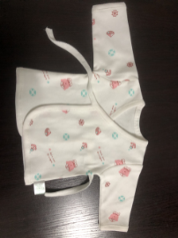 | （2）序号11新生儿体位管理包 | 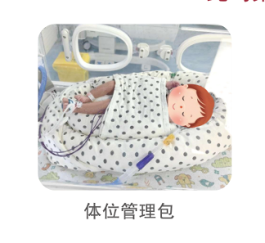
（3）序号13光疗罩 | 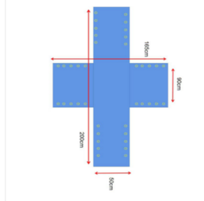 | （4）序号14光疗围栏 | 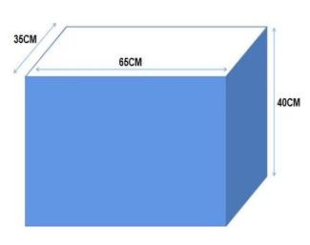
（5）序号84腹带 | 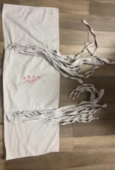 | （6） 序号85多头腹带 | 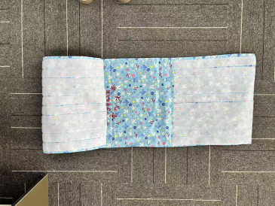
（7）序号86陪客椅布套 | 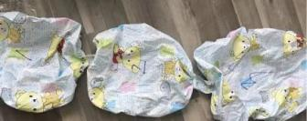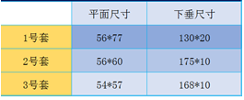 | （8） 序号87污物袋 | 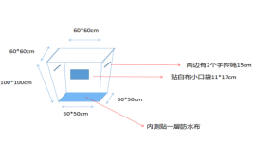
（9）序号88洗衣袋 | 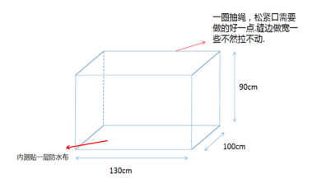 | （10）序号89耐高温净化服 | 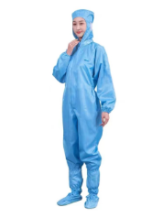
（11）序号91微生物实验室防水防菌隔离衣 | 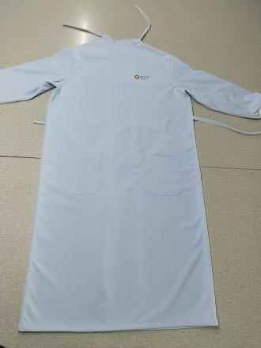 | - 序号92 NICU  U型枕 | 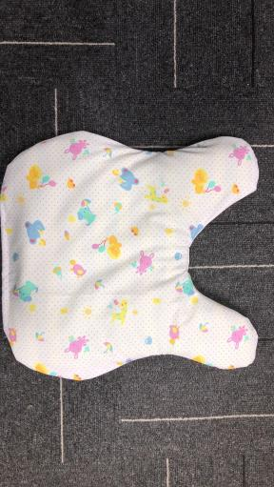
（13）序号95-97器械布罩 | 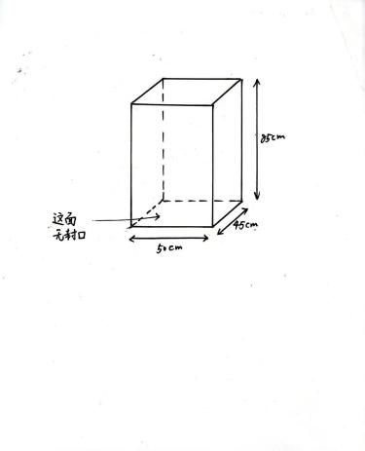
四、技术要求
1、根据采购人要求在制作的棉纺织品上印字、印院徽等，产品花色、颜色、款式可根据采购人需求进行调整，相关费用包含在总价中。提供工作服、工作鞋芯片缝入服务，相关费用包含在总价中。
2、产品要求
（1）床单、被套、衣服、包布须耐用、耐洗、耐褪色，且大小合适（严控缩水率）；
（2）被套、手术衣等的系带要牢固，能耐反复洗涤不掉带；
（3）冬被和夏被规格应一致，且大小应与被套配套。
（4）货物质量及包装要求：塑料袋包装。
3、技术说明
（1）布料耐氯漂等级≥3.5，摩擦牢度≥4，缩水率：经线≤2%，纬线≤0.5%，PH值：5.5-8，甲醛含量≤75mg/kg(其中病人用品的甲醛含量≤20mg/kg)。
（2）面料手感柔滑舒适，下垂抗皱，耐磨、抗静电。
（3）医护白大衣型号参照标准：
男（医生、护士）一般规格
号型 | M | L | XL | XXL | XXXL
身高 | 160-165 | 165-170 | 170-175 | 175-180 | 180-185
净胸围 | 84-88 | 88-92 | 92-96 | 96-100 | 100-104
前衣长 | 98 | 102 | 106 | 110 | 114

女（医生、护士）一般规格
号型 | S | M | L | XL | XXL
身高 | 150-155 | 155-160 | 160-165 | 165-170 | 170-175
净胸围 | 80-84 | 84-88 | 88-92 | 92-96 | 96-100
前衣长 | 98 | 102 | 106 | 110 | 114
五、服务要求
1、要求供应商内部具有管理制度，包括生产、保管、发货等规章制度和保障措施。
2、要求供应商对本项目有充足的运输能力，保证货物的安全及时送达的车辆及配送人员。供应商应在货物发运前对其进行满足运输距离、防潮、防震、防锈和防破损装卸等要求包装，以保证货物安全运达甲方指定地点。
3、要求供应商对本项目有充足的沟通能力，派专人与采购人相关科室经办人进行纺织物用品需求对接服务，对接人应专业、耐心、稳定（避免频繁更换），且具有一定的同类项目实施经验。除对接纺织物用品需求外，对接人应积极配合采购人其他需求，例如：日常协助采购人对采购的物资进行统计汇总、提供特殊产品规格参数样品图等信息。
4、供应商对常用产品应有一定的储备。
5、供应商送货应送达合同约定范围内采购人指定的地点，并根据采购人格式、内容等要求随货提供送货单。供应商送货时必须做好物品分类，货票相符。
6、在本次采购需求范围内的产品，供货商不得以采购数量少，供货过于分散，价格低等理由拒绝供货。
7、要求供应商成交后按采购人要求提交实样，经采购人确认后方可批量供货。投标时提交样品（如有）、成交后优化设计提交实样等所需的费用均需由供应商考虑并包含在各单价和合价中。
8、供货商应严格做好质量控制，确保供货合格率100%，并明确承诺三包政策，即“包修、包换、包退”。供应过程中保证售后服务，如提供货品不符合质量要求，或存在破损等情况的，应无条件退货并重新供货，响应时间在24小时内。
六、其他要求
供应商须对“货物需求一览表”的要求一一作出应答，并且在投标文件逐一写明各种货物的规格尺寸等技术参数，详细描述原料、辅料选用情况、生产工艺情况等。供应商需要完成的工作包括但不限于以下所列：
（1）按采购文件要求提供样品。
（2）负责少量零星补做、尺码校正等售后服务，实行质量跟踪。
（3）定制货品的上门测量服务。
（4）负责供货范围内的包装运输、供货至采购人指定的地点。
（5）严格质量控制，供货合格率100%。
（6）芯片缝入服务。
投标文件中应详细描述：
（1）供应商内部管理制度，包括生产、保管、发货等规章制度和保障措施。
（2）生产装备、生产设施和加工场地等情况的证明材料；
（3）提供原材料使用的品牌或生产厂家，提供采购合同等；提供面料、辅料的质量检验报告或产地证明（订货单）；提供面料、里料的技术参数，产地、性能说明和加工工艺，提供每一种响应货物照片或效果图；
（4）产品的质量检验报告；提供产品具体的技术参数、主要原材料产地、品牌及规格，以及材料的检测报告；
（5）提供拟派项目负责人、制作人员以及采购人对接的现场服务人员等情况。提供固定售后服务机构及其人员配置情况。
（6）供应商运输能力（保证货物的安全及时送达的车辆及配送人员情况）
（7）供货服务承诺、保障措施以及保证本项目供货时效性承诺。
（8）应急服务承诺。包括出现缺货、断货、疫情等应急情况的针对性方案及解决措施；
产品三包服务承诺、售后服务计划、质量保证承诺、售后服务承诺以售后服务点情况的详述、面料定制等；供应商应以书面形式完整准确地表述供应商的标准售后服务承诺（范围、标准及期限等）、可能增加的服务承诺等，并明示服务承诺可能涉及的前提设定和费用，否则将被认为是无条件和免费的；
七、商务要求
1、供货期3年，具体起止时间由采购人签订合同时确定。
2、供货地点：
（1）湖滨院区：杭州市拱墅区竹竿巷57号
（2）滨江院区：杭州市滨江区滨盛路3333号
（3）莫干山院区：湖州市德清县康乾街道儿院路66号
若有新增地点，双方提前沟通协调确认。
3、供货方式和交货期：
供应商按采购人要求按需分批次供货。要求收到采购人供货通知后20个自然日内（应急物资供货为接到采购人通知后7个自然日内送达），按采购人要求的数量供货到采购人指定的使用地点交付使用。
4、付款方式：费用分批按月支付。
5、供应商须承诺所供全部产品的质量符合或优于国家和行业的技术标准和规范、安全。否则，供应商将承担一切经济损失的赔偿及法律责任。
八、样品清单
序号 | 货物名称 | 数量
50 | 普通病房被套 | 1套
71、73 | 长袖护士服、护士裤 | 1套
63、64 | 长袖医生服男、女 | 各1套
61 | 病人衣裤（儿童款） | 1套
75、76 | 手术室洗手衣、洗手裤 | 1套
9 | 新生儿保暖衣 | 1套

